HCH-2000C⁺型超声波测厚仪
一、概述：
HCH-2000C⁺型超声波测厚仪的内部电路均采用最新数字电子技术，具有体积小、功耗低、穿透力强、抗摔打、抗振动、示值稳定、检测精度高、可存储测量值、带公英制转换、全汉显中文菜单、触摸按键、液晶显示、可连接微机、打印机等特点，是您在实际应用中首选的仪器。
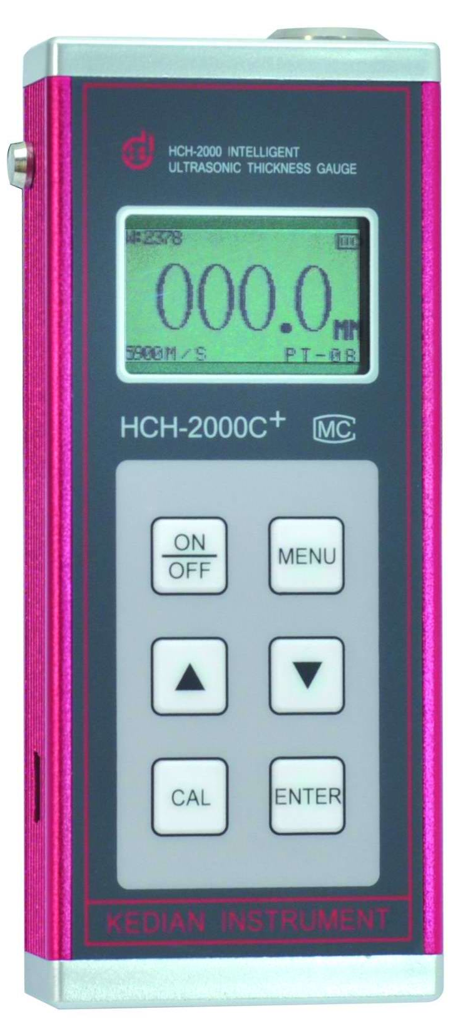
二、主要技术性能：
1、测量范围：0.7～350mm（45＃钢)。
2、声速范围：1000～9990m/s
3、显示精度：0.1mm
4、测量误差：1％ *厚度值±0.1mm
5、使用环境：温度-10℃～60℃ 相对湿度小于90％
6、测量方式：手动存储测量
7、存储容量：600个测量点
8、外形尺寸：124＊51＊27mm³
9、重量：160g（含电池）
10、探头频率：2MHz-10MHz
11、带自动背景光
12、自动断电：本仪器待机五分钟将自动关机
13、数据传输：RS232接口，可与微型打印机或PC连接
三、配置：
1、HCH-2000C⁺型主机 1台
2、探头(φ8探头) 1支
3、耦合剂 1瓶
4、钢锉 1把
5、阶梯试块 1块
6、1.5V电池 2节
7、使用说明书 1份
8、保修卡、合格证 1份
9、手提箱 1只
选配件：
1、打印机及通讯打印连线 1套
2、微机通讯软件 1盘
3、高温、铸铁、小管径等探头

